

Mémoire en vue de l’obtention du

MASTER 1 DIPLÔME DE PERFECTIONNEMENT

À LA GESTION DES AFFAIRES

*Formation Continue*

**Année Universitaire 2019/2020**

Bruno FERMIGIER

Dans quelle mesure le pilotage de processus peut-il être un atout pour l’exercice de missions transversales exercées par les paramédicaux au sein de l’Hôpital Public ?

Sous la direction de **Elisabeth BERTIN**

Résumé

Ces 20 dernières années, l'hôpital public s’est engagé dans une démarche d'amélioration continue de la qualité. A ce titre, le chef d'établissement doit rédiger un projet d'établissement qui définit les grands axes de la politique de l'établissement.

Ainsi l'hôpital définit son projet en fonction de ces deux paramètres : la politique du gouvernement en matière de Santé Publique et sa politique interne. Le suivi des axes prioritaires est une nécessité pour les établissements hospitaliers qui se voient dotés de subventions par l'ARS lorsqu'ils l'appliquent. Malheureusement (en tout cas dans mon cas, centre hospitalier périphérique), les directions lancent ces missions transversales parce qu'elles sont "imposées" et rémunérées par les autorités de tutelle mais n'ont pas toujours de vision claire de leur intérêt.

Des missions transversales, qui concernent les établissements dans leur globalité et dépassent les silos des services hospitaliers, sont confiées à des infirmiers qui ont acquis des compétences complémentaires dans le cadre de la formation continue. Il s'agit principalement des vigilances (pharmacovigilance, matériovigilance, hygiène, lutte contre les infections nosocomiales, hémovigilance…) ainsi que des actions découlant des politiques de Santé (la lutte contre la douleur, la cicatrisation des plaies, les soins palliatifs...).

Les directions générales ne sont pas forcément convaincues de l'intérêt de la mission et es paramédicaux qui sont en charge de ses missions n'ont acquis que des connaissances spécifiques dans le domaine pour lequel ils sont formés et n'ont pas par ailleurs de connaissances dans la gestion de projets et le pilotage de processus.

Quelle serait la plus-value, les facteurs clés de succès, les limites et les risques encourus à instaurer des pilotes de processus paramédicaux afin de prendre en charge les missions transversales dans des centres hospitaliers périphériques ?

**Mots clés** : pilotage de processus, amélioration continue, qualité, paramédical, infirmier, mission transversale, hôpital, santé publique, centre hospitalier périphérique.

Remerciements

Je tiens à remercier toutes les personnes qui m’ont soutenu et encouragé durant cette année de DPGA à l’IAE.

Je voudrais dans un premier temps remercier ma tutrice, Me BERTIN, pour sa bienveillance, sa disponibilité et ses conseils avisés qui ont contribué pour une grande part à l’élaboration de ma réflexion dans la rédaction de ce mémoire professionnel de M1.

D’une manière générale, toute l’équipe pédagogique de l’IAE ainsi que les intervenants qui nous ont dispensé des cours malgré la situation exceptionnelle, ont été pour moi des balises précieuses dans la création d’une nouvelle identité professionnelle en alimentant ma soif de connaissances.

Je tiens cependant à remercier plus précisément Me DANET et M. MAYMO qui ont orienté ma réflexion et ont pris le temps de répondre à mes questions.

Le club des pilotes de processus de Bordeaux a été pour moi une découverte majeure et pleine d’enseignements. Je remercie particulièrement son président Gérard MAILLET qui a accepté de relire mon mémoire et d’y apporter des corrections. Toute la documentation et les pistes de lecture qu’il m’a fourni ont servi de support pour élaborer ce mémoire.

Merci à mes collègues de promotion, nos échanges et encouragements durant notamment les périodes de confinement ont été lumineux pour garder le cap et ne pas céder au découragement. Un merci particulier à toi Laurence pour ta relecture du mémoire et tes suggestions pendant tes vacances.

Pour finir, merci à mon épouse Nathalie, dont les encouragements et la présence aimante à mes côtés m’a permis de trouver du réconfort dans les moments difficiles et la sérénité pour aller de l’avant.

Merci.

Table des matières

Introduction 5

Motivations concernant le choix de la problématique 6

Le cadre organisationnel de l’Hôpital Public 8

a. La transformation de l’hôpital public 8

b. Les missions transversales 10

c. La politique de formation des paramédicaux 11

Le pilotage par les processus 13

d. L’approche processus 13

e. Les enjeux de l’exercice des missions transversales 14

f. L’intérêt des missions transversales. 15

g. Les limites et risques 16

Guide d’aide au pilotage de processus concernant les missions transversales 18

h. Cartographie et modélisation des processus 20

i. Analyse des processus 21

j. Organisation d’un plan d’action de management par les processus 25

Conclusion 26

Bibliographie 28

Annexes 30

# Introduction

Les paramédicaux peuvent, via une spécialisation ou dans le cadre de la formation continue, acquérir des compétences particulières qui dépassent le cadre de leur exercice professionnel habituel. Celles-ci procurent un savoir et un savoir-faire qui peuvent être mobilisés par la suite au sein de leur établissement.

Ces compétences donnent, aux personnels concernés, une maîtrise dans un domaine spécifique. Ainsi, ils peuvent prétendre à une fonction de référent dans cette spécialité et se voir confier des missions dites « transversales » au sein de leur établissement.

Les services hospitaliers ayant besoin d'aide ou de conseils dans ces domaines, font appel au référent qui donne ses préconisations sans intervenir directement, forme les personnels et suit le déroulement de la mission. Malheureusement, si les formations accessibles aux personnels paramédicaux dispensent un enseignement spécialisé, elles ne fournissent aucune information sur la manière d’intégrer ces connaissances dans un processus construit au sein d’une structure hospitalière. Ainsi, les professionnels acquièrent une somme de savoir et de savoir-faire mais n’ont pas les clés pour les utiliser et les mettre en place au sein de leur établissement.

Si le référent n’est pas en capacité de démontrer la valeur ajoutée par sa maîtrise à son encadrement direct ou à sa direction, il risque de perdre leur confiance. Sur le terrain, ces compétences seront considérées comme une perte de temps et de valeur par les managers cadres de santé, suivis par les directions des établissements de santé en ce sens qu’elles n’y verront pas d’intérêt à défaut d’objectifs clairement définis. Elles seront abandonnées, ce qui entraînera une perte de compétences pour le référent mais aussi pour l’établissement hospitalier.

Dans ce contexte organisationnel spécifique d’un centre hospitalier périphérique avec des moyens et des besoins contraints, je vais essayer de montrer l’intérêt du pilotage par les processus dans la conduite d’une mission transversale effectuée par le personnel paramédical. Je vais commencer par expliquer le fonctionnement d’un centre hospitalier de manière succincte afin de replacer dans le contexte. Puis je tenterai de démontrer les enjeux de l’exercice de ces missions transversales, ainsi que les problèmes rencontrés par les paramédicaux quant à leur mise en œuvre sur le terrain. La nécessité de trouver une solution en découlera qui m’amènera dans une seconde partie à l’élaboration d’un guide de bonnes pratiques en matière de pilotage par les processus. J’essaierai de formaliser la rédaction d’un guide pratique afin d’aider les professionnels de santé dans leur exercice professionnel et de sensibiliser les équipes de direction à ces pratiques.

# Motivations concernant le choix de la problématique

De formation paramédicale initiale j’ai, de l’obtention du diplôme d’état infirmier en 1999 jusqu’à celui d’infirmier anesthésiste en 2008, pu exercer au sein de différentes structures publiques ou privées et dans de multiples services de soins. Tout au long de mon parcours, grâce à la formation continue, j’ai acquis de nouvelles compétences que j’ai pu mobiliser avec plus ou moins de latitude dans mon exercice professionnel quotidien.

Très rapidement, des questionnements concernant les causes des difficultés à exercer ces compétences, au sein de mon service et à fortiori à l’extérieur de celui-ci, me sont apparus. La mission transversale qui peut être définie ainsi : «« *La valeur ajoutée d’une mission transversale réside à la fois en des compétences ciblées, en l’expertise d’un champ de connaissances et en un lien fonctionnel et hiérarchique avec les différentes instances. Une mission transversale centralise les prises de décision susceptibles de générer des diagnostics ou des choix inadéquats.* »[1], implique de la part des paramédicaux une expertise dans un champ de connaissance donné, des compétences ciblées et un lien avec les différents acteurs. Cependant, il a fallu attendre plusieurs années et des apports universitaires afin de pouvoir enfin apposer des concepts sur ces difficultés. Les notions de management transversal, de pilotages de processus découverts lors de ma formation universitaire ont modifié ma perspective et ont permis de faire apparaitre de nouvelles pratiques applicables dans la gestion des processus hospitaliers transversaux.

Toutes les formations que j’ai effectuées durant ma carrière infirmière ont un point commun : les apports théoriques sont centrés sur l’acquisition de nouvelles compétences ciblées mais n’apportent aucune piste de réflexion sur les manières de mettre en place ni de partager ou transmettre celles-ci dans les établissements. C’est pourtant un point non négligeable dans la valorisation ultérieure des actions de formation paramédicales car celles-ci ne prédisposent aucunement les professionnels à devenir des conducteurs de projets dans leurs structures. Ces notions ne sont pas incluses dans les référentiels de formation des infirmiers et infirmiers spécialisés. Toutefois, les notions de missions transversales et de responsabilités de projets sont inscrites dans le contenu pédagogique de la formation des cadres de santé qui est accessible pour les infirmiers via une formation de 10 mois[2]. La conduite de projets transversaux dans des grosses structures, telles les centres hospitaliers universitaires, est, de fait, confiée à des managers cadres de santé. Concernant les centres hospitaliers périphériques, ils n’ont ni les moyens des centres hospitaliers universitaires, ni les besoins suffisants pour affecter des managers sur ces fonctions de manière exclusive. Ces missions transversales sont donc le plus souvent confiées à des infirmiers qui, s’ils ont effectivement acquis les compétences nécessaires, n’ont pas reçu les modalités de conduite de projets.

Quel est l’intérêt, pour l’employeur comme pour le salarié, d’obtenir de nouvelles compétences sans pouvoir les utiliser par la suite ? Comment la pratique du pilotage de processus peut-elle améliorer la mise en place et le suivi de ces projets transversaux par des professionnels qui ne sont pas initialement formés en gestion de projet ?

Je vais m’attacher à décrire brièvement l’histoire de l’hôpital public et les transformations de ces dernières décennies qui ont conduit à la mise en place de ces missions transversales au travers des politiques nationales en matière de Santé Publique. Les conditions de formation des paramédicaux dans la fonction publique hospitalière seront ensuite passées en revue afin de comprendre le positionnement de ces missions dans la notion de service public. Puis je vais essayer de faire le tour des principales missions transversales et d’en donner une définition adaptée.

Dans une seconde partie consacrée au pilotage par les processus, je vais essayer de démontrer les enjeux de l'exercice de missions transversales par les paramédicaux, leur intérêt, ainsi que les problèmes et difficultés éventuelles pouvant être rencontrés.

# Le cadre organisationnel de l’Hôpital Public

## La transformation de l’hôpital public

Sans vouloir retracer le parcours de l’hôpital public au cours de l’histoire, il paraît important de se pencher sur les deux dernières décennies où il y a subi de profondes transformations. En 2005, l'organisation des établissements est révolutionnée par l’effacement des services de soins au profit de structures plus globales, les pôles d'activité afin *« d’introduire dans le fonctionnement de l’hôpital un niveau pertinent d’organisation, intermédiaire entre le service, de taille trop* *limitée et souvent refermé sur lui-même, et le management centralisé inefficace et déresponsabilisant*»[3]. L’hôpital y est défini comme étant une structure repliée sur elle-même, constituée de services de soins qui fonctionnent en autarcie autour d’un médecin responsable. Son challenge est maintenant d’arriver à les décloisonner et de mesurer leur capacité à se coordonner avec les autres acteurs du système de santé.

Le législateur insère la trame d’un nouveau concept, le projet d’établissement qui se définit ainsi : *« Le projet d'établissement définit, notamment sur la base du projet médical, la politique générale de l'établissement. Il prend en compte les objectifs de formation, de recherche, de gestion et détermine le système d'information de l'établissement. Il comporte un projet de prise en charge des patients en cohérence avec le projet médical et le projet de soins infirmiers, de rééducation et médico-techniques, ainsi qu'un projet social. Le projet d'établissement, qui doit être compatible avec les objectifs du schéma d'organisation sanitaire, définit, dans le cadre des territoires de santé, la politique de l'établissement en matière de participation aux réseaux de santé mentionnés à l'article L. 6321-1 et d'actions de coopération mentionnées au titre III du présent livre. Il prévoit les moyens d'hospitalisation, de personnel et d'équipement de toute nature dont l'établissement doit disposer pour réaliser ses objectifs. Il comprend également les programmes d'investissement et le plan global de financement pluriannuel* ».[4]

Cette politique est appuyée par la loi du 21 juillet 2009 portant réforme de l’hôpital et relative aux patients, à la santé et aux territoires, dite loi HPST (ou loi Bachelot)[5], qui définit un nouveau cadre d’exercice pour les professionnels de santé et donne un nouveau régime des missions de service public. La loi a supprimé la notion de missions de service public hospitalier et les a remplacés par des missions de service public, au nombre de 14, accessibles à l’ensemble des établissements de santé. Afin de superviser l’Hôpital, la médecine de ville et le secteur médico-social, des structures sont créées, les Agences Régionales de Santé. Ces structures vont remplacer totalement les agences régionales de l'hospitalisation (ARH), les services déconcentrés du ministère chargé de la Santé : directions régionales des affaires sanitaires et sociales (DRASS) et directions départementales des affaires sanitaires et sociales (DDASS), reprendre les missions des groupements régionaux de santé publique ainsi que des missions régionales de santé et pour finir remplacer certains organismes de sécurité sociale. Cette super structure va permettre de définir annuellement au sein des territoires des actions prioritaires et des axes de formation issues de la politique nationale en matière de santé et de les faire appliquer par la médecine de ville, les établissements de santé et médico-sociaux.

En 2019, 4 grands axes sont définis par la loi Ma Santé 2002[6] :

1. Renforcer la prévention et la promotion de la santé
2. Faciliter au quotidien les parcours de santé
3. Innover pour garantir la pérennité de notre système de santé
4. Renforcer l’efficacité des politiques publiques et la démocratie sanitaire

« *La stratégie nationale de santé constitue le cadre de la politique de santé en France. Elle est définie par le Gouvernement et se fonde sur l’analyse dressée par le Haut Conseil de la santé publique sur l’état de santé de la population, ses principaux déterminants, ainsi que sur les stratégies d’action envisageables.* »*[7]*

Depuis la loi HPST, l’hôpital doit inclure dans son projet d’établissement les préconisations du Gouvernement en matière de Santé. Plus globalement, les établissements hospitaliers doivent aussi s’acquitter des missions de service public[8] telle la prise en charge des soins palliatifs ou des actions de santé publique.

## Les missions transversales

Selon le dictionnaire Larousse, « Transversal » qui vient du latin Transversus signifie « *Qui est disposé en travers de quelque chose, perpendiculairement à sa largeur ou à sa hauteur. Figuré. Qui recoupe plusieurs disciplines ou secteurs.* »

Une mission transversale peut donc être définie comme une mission qui concerne plusieurs services, plusieurs pôles, voire plusieurs établissements et qui a pour but d'uniformiser le résultat de cette mission et de pouvoir la transposer partout. Cette mission donne du sens et rapproche les personnels qui œuvrent ensemble pour atteindre un but commun. Cette notion de développement horizontal est importante dans une entité qui, historiquement, fonctionne plutôt de manière pyramidale et hiérarchique en ne laissant pas beaucoup de place à la transversalité.

« *La mission transversale décloisonne la structure hiérarchique et modifie les habitudes de travail ; elle rend nécessaire la collaboration entre services. Elle mobilise et responsabilise ; en effet, elle tient compte des compétences et développe la créativité, or c’est chose rare dans la fonction publique. Bien faire son travail, dans une logique « taylorienne », c’est faire des petits bouts de tâche ; cela exige moins l’initiative individuelle que le respect des procédures*. »*[9]*

Il faut bien souligner la complexité des missions transversales qui font appel à des ressources, des moyens et des compétences qui ne sont ni sous la même autorité ni dans le même service et qu’il faut donc coordonner. La nécessité de faire travailler ensemble des personnes qui n’ont aucune raison de le faire et la perturbation que cela occasionne dans le cloisonnement habituel des hôpitaux méritent d’être envisagées sérieusement afin d’atteindre la finalité de l’objectif.

A l’hôpital, le fonctionnement en silos est très difficile à effacer. Les services hospitaliers ont souvent une structure verticale comportant une autorité médicale au sommet et où les paramédicaux gèrent la partie opérationnelle directement vers le client/patient.

« *À l’hôpital, les services, dont la tendance est à la spécialisation, sont plutôt indépendants les uns des autres. Il n’y a pas, ou peu, de hiérarchie opératoire, la standardisation des pratiques est limitée et l’on voit dominer des pratiques corporatistes. Les services ont des* *relations directes avec l’environnement client et tendent à s’organiser indépendamment pour faire face aux missions qui leur sont imparties. Ainsi, plus une organisation sera différenciée, plus il sera difficile de faire collaborer les différentes unités entre elles*»*[10]*. L’organisation et la mise en place d’une telle mission demande donc d’autant plus de qualités managériales de la part des pilotes afin d’être menée à son terme devant la difficulté du cloisonnement existant. La multiplicité des acteurs, des missions et des rôles de chacun fait de cet environnement un milieu extrêmement complexe.

## La politique de formation des paramédicaux

La formation continue des agents de la Fonction Publique Hospitalière est désormais régie par le décret n°2008-824 du 21 août 2008 relatif à la formation professionnelle tout au long de la vie des agents de la FPH. C’est à la fois un droit et un devoir maintenant que le développement professionnel continu est devenu une obligation.[11]

L’entretien annuel d’évaluation professionnel doit permettre de discuter des actions de formation qui apparaissent nécessaires en fonction des missions de l'agent et de ses perspectives professionnelles. Comme le projet d’établissement comporte une partie projet de soins infirmiers, la politique générale de l’hôpital influera elle aussi sur les choix.

Les actions de formation sont accessibles via le plan de formation de l’établissement qui comporte deux volets : L’un issu des demandes de formation demandées par les professionnels, l’autre issu des actions prioritaires et axe de formation recommandée annuellement par les autorités de tutelle. En dehors des grands plans du gouvernement en matière de santé (lutte contre le tabac, alcoolisme, obésité, vieillissement de la population, maladies chroniques…), l’hôpital doit avoir une politique continue d’amélioration de la qualité et de vigilance (sécurité anesthésique, pharmacovigilance, matériovigilance, hémovigilance, biovigilance et lutte contre les infections nosocomiales). Cette démarche qualité, rendue obligatoire par une certification externe HAS (haute autorité de santé), obligatoire pour tous les établissements de santé. Elle porte sur le niveau des prestations et soins délivrés aux patients et la dynamique d’amélioration de la qualité et de la sécurité des soins mise en œuvre par les établissements et est réalisé tous les 4 à 6 ans par des professionnels mandatés, indépendants de l’établissement et des organismes de tutelle.

Ces vigilances, les axes prioritaires définis par les politiques ainsi que la démarche d’amélioration continue de la qualité constituent une base intéressante de missions qui vont dépasser l’entité d’un service hospitalier, voire même d’un pôle et nécessiter la mise en place de missions transversales. Ainsi, au centre hospitalier de la haute gironde (33), les principales missions transversales concernent les vigilances précédemment citées : La lutte contre la douleur, la cicatrisation des plaies, l’hygiène hospitalière et les soins palliatifs.

Les infirmiers diplômés d’état ont dans leur décret de compétence[12] une action à mener dans le domaine de la santé publique et en matière d'hygiène, de santé individuelle et collective et de sécurité. L’obligation d’actions de formation en développement professionnel continu va leur apporter les connaissances théoriques dans les différents domaines. Il est toutefois intéressant de noter que le CFFPS (Centre de formation permanente des personnels de santé ) du CHU de Bordeaux propose une formation qui s’intitule : « Le pilotage par les processus, outil du management par la qualité »[13] mais dont l’accès est limité aux cadres et cadres supérieurs de santé ainsi qu’aux médecins responsables de pôles, ce qui exclut le public infirmier.

# Le pilotage par les processus

## L’approche processus

Les processus sont devenus un facteur clé d’amélioration de la performance des organisations qui souhaitaient gagner en agilité et en transversalité. La définition qu’en donne l’AFNOR est la suivante : « un processus est un enchainement d’activités logiques qui apportent de la valeur ajoutée »[14].

Les activités constituent les différentes étapes du processus et peuvent être définies comme étant un ensemble de tâches. Ces dernières sont elles-mêmes subdivisées en actions qui sont détaillées. Afin d’aller plus loin, nous pouvons nous référer au guide de la gestion des processus, ouvrage issu de l’amélioration au niveau européen du « CBOK® »[15], traduit en français par une équipe de professionnels de terrain, issus du Club des Pilotes de Processus (France) et de l’ASO (Association Suisse d'Organisation et de Management). Il y est noté dans la préface de Michel RAQUIN : « *Partons du postulat qu’un processus est l’ensemble des actions conduites par les différentes entités de l’entreprise (au sens d’entreprise étendue) pour assurer de manière stable et pérenne la promesse faite au client. Connaître ses processus signifie tout simplement mettre en lumière ces différents enchaînements qui commencent par la demande du client et se terminent par la satisfaction de celui-ci. Un processus est donc transversal par nature. »[16]*

Le pilote de processus décline une action qui doit être obligatoirement transversale et correspond complètement aux objectifs des missions transversales dont sont responsables les paramédicaux au centre hospitalier. Il y a bien sûr d’autres méthodes de management et de suivi de projets mais l’avantage de cette décomposition en processus est qu’elle permet de mieux connaître son fonctionnement. Ainsi, tous les acteurs impliqués dans le déroulement vont pouvoir être identifiés. Il s’agit de redonner du sens au collectif en reconnaissant la qualité du travail de chacun. Le pilote de processus aura la charge de coordonner cette mission en suivant les préconisations collectives issues des diagnostics effectués par les parties prenantes. Ceci en suivant les axes stratégiques de l’organisations, issues ici du projet d’établissement.

« *C’est bien en partie la qualité des interactions entre les entités et avec leur environnement qui fait qu’une organisation est performante ou non* »*[17]*

Il faut absolument gommer le fonctionnement en silos (par services de soins, ou par pôles depuis la loi HPST) des personnels travaillant à l’hôpital afin que, en partant de logique et de l’expertise qui est faite sur le terrain par les professionnels de santé, des processus puissent être identifiés et reconstruits afin de les rendre plus efficients au sein de l’organisation.  
Il semble effectivement plus cohérent de partir de la réalité vécue et d’en faire une base pour déterminer ce qui devrait être en fonction des objectifs voulus de la Direction.

Les paramédicaux qui ont en charge des missions transversales devraient pouvoir recevoir les outils nécessaires à la conduite de tels projets, d’ailleurs Henri CHELLI[18] l’a évoqué lors d’une plénière du C2P (Club des pilotes de processus) en réponse à mon interrogation, les non managers sont tout à fait aptes à conduire des projets dans l’entreprise libérée, celle qui met au premier plan de ses préoccupations la reconnaissance absolue du « bien commun » et de la « raison d’être » qui va orienter toutes les décisions. La question va maintenant se poser de savoir concrètement comment un infirmier, ayant fait une formation complémentaire lui donnant une expertise dans un thème que l’établissement aura lui-même décliné dans son projet d’établissement, pourra mettre en place le pilotage d’un processus visant de manière transversale à rendre plus efficiente son organisation et à satisfaire la démarche d’amélioration continue de la qualité dont elle doit se prévaloir.

« *Le pilote de processus est celui qui rapporte au meilleur niveau de l’organisation, impulse les changements en étant crédible auprès des décideurs et des opérationnels, et qui en fait son sujet, pour qui la réussite de cette affaire est l’objectif à plein temps* »*[19]*

## Les enjeux de l’exercice des missions transversales

La législation oblige les établissements sanitaires et hospitaliers à s’inscrire dans une démarche d’amélioration continue de la qualité via des procédures d’accréditation. Celles-ci, sous les directives de la Haute Autorité de Santé (HAS), doivent se faire selon une méthodologie qui implique compte qualité, analyses thématiques et analyse de processus. La définition du processus issue de la norme ISO 9001 le définit comme : *« un ensemble d’activités corrélées ou interactives qui transforme des éléments d’entrée en éléments de sortie »*. L’approche par processus permet de structurer une démarche de management de et par la qualité.

Cela permet :

* *« De* *centrer la démarche qualité sur le patient,*
* *De mieux percevoir et évaluer la qualité réelle,*
* *De passer à la qualité centrée sur les pratiques,*
* *D’évaluer à priori les défauts dans l’organisation, plutôt qu’à posteriori,*
* *De concilier démarche qualité et conduite de la procédure de certification,*
* *D’intégrer la gestion de projet dans le quotidien. » [20]*

Ainsi, dans un établissement hospitalier, l’ensemble des activités et notamment les missions transversales peuvent être cartographiées et répertoriées sous la forme de processus qui vont synthétiser les actions découlant d’un élément d’entrée pour en faire un élément de sortie. Cette méthode donne une vision globale qui va permettre à l’établissement d’identifier ses propres défaillances et peut l’amener à repenser son organisation afin d’optimiser son fonctionnement.

Les paramédicaux ayant la maitrise de la partie opérationnelle de ces processus, il semble logique de les impliquer dans la gestion d’autant plus qu’ils sont des acteurs de terrain au plus près du patient. C’est d’ailleurs la préconisation faite par le Réseau Qualité des établissements de Santé de Franche-Comté (REQUA) dans leur guide pour l’Aide à la mise en place de l’Analyse de processus. Il faut souligner et j’aborderai ce point ultérieurement mais il est indispensable que le pilote soit institutionnellement présenté et reconnu.

## L’intérêt des missions transversales.

Autorité publique indépendante à caractère scientifique, la Haute Autorité de santé (HAS) vise à développer la qualité dans le champ sanitaire, social et médico-social, au bénéfice des personnes. Elle travaille aux côtés des pouvoirs publics dont elle éclaire la décision et avec les professionnels pour optimiser leurs pratiques et organisations. Dans son manuel d’accréditation est proposée une liste de thèmes et processus qui structurent d’une manière globale les établissements de santé. Chaque établissement pourra, à sa guise, ajouter des processus ou des thématiques supplémentaires mais cela s’inscrit dans la démarche d’amélioration continue de la qualité. Les thèmes concernant les vigilances, la prise en charge de la douleur, la gestion des parcours patients, l’utilisation des antibiotiques ou l’hygiène y sont répertoriés et leur appropriation par l’établissement de santé prouve son implication dans une démarche d’amélioration continue de la qualité.

Les thèmes qui apparaissent font l’objet de modules de formation qui sont accessibles dans le cadre de la formation continue et visent à donner une maîtrise de l’activité à ces paramédicaux.

Dans le guide de la gestion des processus qui propose un avant-propos au guide du CBOK[21], les auteurs proposent une synthèse, sous forme de tableaux, des apports potentiels du pilotage des ou par les processus (cf. ANNEXE 2,3). L’amélioration des parcours patients, la mobilisation des personnels en donnant du sens aux activités réalisées, la mobilisation des acteurs d’un processus sur l’adoptions de bonnes pratiques, de coopération et de respect des engagements de performance et l’optimisation des performances des activités durant l’exécution des processus sont autant d’items qui justifient à mon sens pleinement l’utilisation du pilotage de processus des missions transversales.

## Les limites et risques

A l’hôpital public, la « culture d’entreprise », en tout cas celle qui est partagée par une grande majorité de soignants, est centrée sur la personne soignée avec une obligation de résultat. Cette vision soignante, qui n’est pas forcément partagée par l’administration, tend à fournir une égalité de traitement pour tous sans se préoccuper des moyens.

*« Ces établissements de santé sont des organisations avec leurs propres processus à manager et à piloter, des organisations bien différentes de celles des entreprises. Dans le secteur industriel, la mise sur le marché d’un produit suit un processus déterminé. Au final, c’est la direction qui décide de sa mise sur le marché. Dans le domaine médical, c’est tout l’inverse. C’est le praticien qui prend la décision. La direction de l’établissement de santé ne participe pas à cette décision, mais a une obligation de moyens afin qu’elle soit appliquée. L’ensemble des services et métiers d’un établissement – on compte près de 170 métiers dans un établissement hospitalier – passe un temps considérable pour allouer les ressources, créer des procédures, appliquer des méthodes afin de répondre à la maladie du patient, dont on ne peut prévoir l’évolution, et dont le diagnostic peut changer en une minute. »[22]*

La visualisation et la cartographie des processus à l’hôpital prend le contrepied de celle qui a cours dans le secteur industriel avec un renversement dans son fonctionnement. Les décisions sont prises par des médecins et la direction de l’établissement est obligée bon an mal an de la suivre. En suivant le même raisonnement, il serait aisé d’en déduire que les décisions paramédicales prises sur le terrain suivent aussi. Malheureusement, à ce niveau il existe un double plafond de verre qui vient perturber cette hypothèse : les paramédicaux, en étant sous l’autorité administrative de la direction de l’hôpital et hiérarchiquement sous celle du cadre manager de santé, sont aussi soumis à une autorité médicale. Dans leur décret de compétence, il y a une distinction entre le rôle propre qui vise : *« à identifier les risques et à assurer le confort et la sécurité de la personne et de son environnement et comprenant son information et celle de son entourage.* » et un rôle prescrit qui dépend d’une autorité médicale.

Ainsi, il apparaît à ce stade évident qu’un pilote de processus infirmier qui n’aurait pas eu de manière claire sa légitimité et son périmètre d’action défini en amont, se retrouverait en grande difficulté pour mener à bien sa mission.

N’ayant pas les connaissances de ce fonctionnement, les paramédicaux ne pourront pas d’eux-mêmes initier une telle démarche, il va donc falloir que la hiérarchie, du cadre manager de santé à l’équipe de direction, en passant par les ingénieurs qualités, propose et accompagne les soignants dans leurs missions.

La certification HAS est une étape incontournable qui impose aux établissements une cartographie et l’élaboration de processus s’y attenant. Cependant, les directions hospitalières ne voient pas toujours les enjeux de ces activités transversales et dans un contexte de restrictions budgétaires peuvent ne pas laisser l’opportunité à ses acteurs de mener leur mission à bien. Les lois de l’entropie vont malheureusement conduire ces projets à disparaître faute de consolidation.

# Guide d’aide au pilotage de processus concernant les missions transversales

Je vais maintenant essayer de proposer une méthodologie afin d’aider les petits centres hospitaliers périphériques à mettre en place le pilotage de processus des missions transversales par des paramédicaux.

Je vais m’inspirer pour cela du guide d’aide à la mise en place de l’analyse de processus édité par le réseau qualité des établissements de santé de Franche-Comté car il correspond parfaitement au contexte organisationnel que je m’attache à analyser. Le CBOK, qui n’est rien moins que la “bible” des Pilotes de Processus, des responsables qualité, des managers et de toute personne qui s’intéresse à l’approche processus fait partie des ouvrages qui m’ont guidé comme d’ailleurs toute la documentation que j’ai pu trouver au sein du club des pilotes de processus (C2P) et de ses membres.

Le pilotage de processus qui s’inscrit dans une démarche d’amélioration continue de la qualité et qui va viser comme but ultime à atteindre l’excellence opérationnelle peut se décomposer en quatre phases selon la roue de Deming :

* ANALYSER
* PLANIFIER
* AGIR
* MESURER

Les qualiticiens connaissent bien cette méthodologie car c’est leur approche native des problématiques mais pour les professionnels de santé c’est une démarche qui ne fait pas partie de leurs pratiques courantes et qui peut leur poser des problèmes. Ainsi les manuels de certification de l’HAS avec la norme ISO9001 restent très généralistes et ne donnent que peu d’indications concernant la mise en pratique de la démarche. A contrario, j’ai pu trouver dans les guides évoqués au début de ce chapitre une mine de conseils avisés et d’exemples pratiques que je suis encore en train d’assimiler.

Voici cependant les exigences considérées comme essentielles à la mise en place du système de management et ses processus selon la norme ISO9001. « *L’organisme doit définir, structurer, maintenir et améliorer en continu son système de management de la qualité et les processus qui le constituent*

*1. Déterminer les éléments d’entrée requis et les éléments de sortie attendus pour ces processus ;*

*2. Déterminer la séquence et l’interaction de ces processus ;*

*3. Déterminer et appliquer les critères et les méthodes (y compris la surveillance, les mesures et les indicateurs de performance associés) nécessaires pour assurer le fonctionnement et la maîtrise efficaces de ces processus ;*

*4. Déterminer les ressources nécessaires pour ces processus et s’assurer de leur disponibilité ;*

*5. Attribuer les responsabilités et autorités pour ces processus ;*

*6. Prendre en compte les risques et opportunités tels que déterminés conformément aux exigences ;*

*7. Évaluer ces processus et mettre en œuvre toutes les modifications requises pour s’assurer que ces processus produisent les résultats attendus ;*

*8. Améliorer les processus et le système de management de la qualité. »[23]*

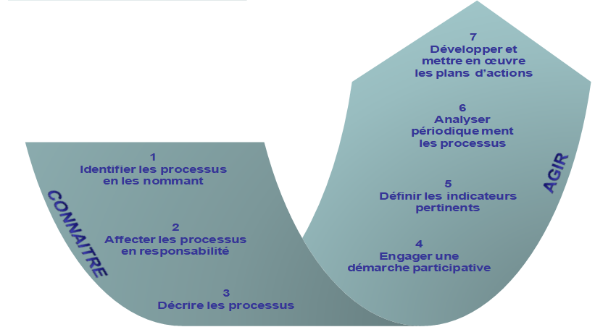Je vais maintenant tenter de définir plusieurs grandes étapes en m’inspirant de ces exigences et en reprenant les 7 étapes de la modélisation « connaitre pour agir » (cf. fig. 1)

Figure 1- les 7 étapes de la modélisation, Guide de la gestion de processus, pp. 74, AFNOR

## Cartographie et modélisation des processus

Ainsi, en première intention il va falloir faire un état des lieux. L’approche processus va et doit permettre à l’hôpital d’identifier ses défaillances. L’analyse de l’existant va permettre d’avoir une vision globale et exhaustive des processus permettant une bonne compréhension. Cette première étape me semble impossible à mettre en place sans le soutien de personnes compétentes et aguerris dans ce domaine afin d’établir les principes de structuration de la cartographie. Les qualiticiens doivent être mis à contribution car de cette étape découlera l’aperçu des compétences, des activités et des définitions-clés. Tous les processus doivent être organisés autour de la prise en charge des patients. Normalement, ceux-ci sont connus des acteurs de santé mais il faut que l’analyse aille plus loin afin d’arriver à relier les procédures individuelles entres elles pour faire apparaître les interactions et combinaisons existantes. Tout ceci doit amener à une amélioration du travail en équipe contribuant à l’amélioration de la performance globale et de son efficacité et au renforcement des échanges entre les différents acteurs. Le fonctionnement en silos des services de soins doit finalement pouvoir s’effacer en démontrant les interactions existantes et l’impact du travail de chacun sur la contribution à l’amélioration de la qualité.

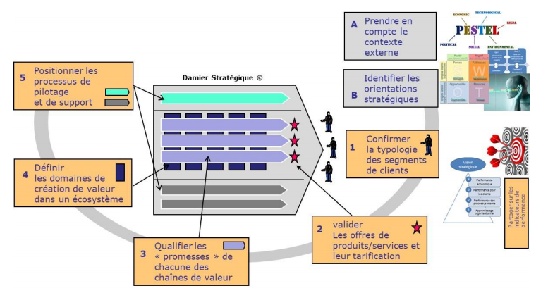

Figure 2- Comment représenter les inflexions stratégiques : socle d'un pilotage par les processus (https://pilotesdeprocessus.org)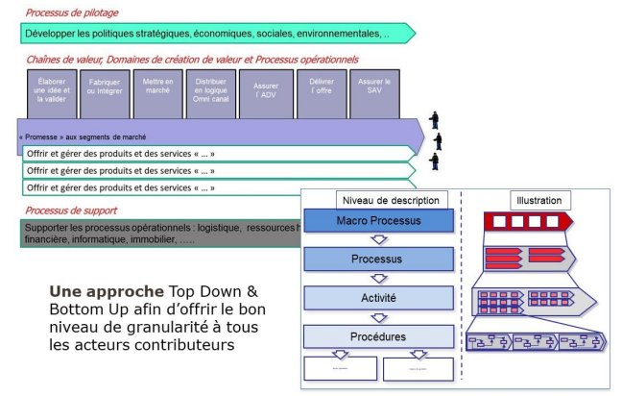

Figure 3- Comment mettre en œuvre un pilotage de l'entreprise par les processus (https://pilotesdeprocessus.org)

## Analyse des processus

Que ce soit pour étudier des processus déjà existants au sein de la structure ou pour mettre en place de nouvelles activités, il s’agit ici de décrypter et d’évaluer l’organisation d’un processus afin de vérifier sa maitrise et son organisation sur le terrain. Ceci peut mettre en exergue des dysfonctionnements réels ou potentiels, des actions non génératrices de valeur ou des redondances dans l’exécution du processus qui devront être corrigés. Dans le cadre de la mise en place d’une nouvelle activité, cette démarche permet de sécuriser les pratiques avant la mise en œuvre opérationnelle. La décomposition, les rôles, la portée, les règles et le contexte métier ainsi que les indicateurs de mesure de la performance vont permettre une analyse fine des processus.

Il faut à ce stade pouvoir comprendre les processus existants en termes d’efficacité et d’efficience en vue de les améliorer. Ainsi par « *l’étude systématique d’une pratique existante porteuse d’enjeux, non stabilisée, génératrice de dysfonctionnements réels ou potentiels. Elle peut permettre par ailleurs de sécuriser une pratique (activité) nouvelle avant sa mise en œuvre* »[24], cette analyse des processus va donc permettre l’identification des risques de défaillance et permettre leur traitement afin de les maitriser.

Concernant cette partie de la démarche, il faut s’assurer d’une part d’avoir bien défini l’organisation et l’enchainement des activités à l’intérieur des processus mais il faut aussi s’assurer de leur pertinence au sein de ceux-ci. Les actions doivent être examinées afin de déterminer leur pertinence mais leur efficacité et la logique sous-jacente dans le déroulement chronologique de la prise en charge. Ainsi, c’est à ce stade que les acteurs doivent se réunir afin de vérifier la mise en conformité avec la législation en cours, les dernières recommandations existantes en la matière, la notion de prise en charge globale ainsi que la notion d’égalité de traitement et de chance pour tous devront faire partie des questions à se poser. La maitrise de l’activité de soin devrait imposer les acteurs du soin et le paramédical concerné, en accord avec l’autorité médicale et hiérarchique, au premier plan des décisions.

La nécessité d’avoir une implication institutionnelle forte et une organisation rigoureuse sont les prérequis obligatoires à l’avènement du projet. Ainsi si à ce stade la direction ne s’implique déjà pas pour présenter et conforter la place de pilote de processus à l’ensemble de l’établissement, le projet ne sera qu’une coquille vide qui ne pourra se développer. Un paramédical avec des connaissances reconnues dans un domaine d’activité mais sans celles nécessaires au pilotage de processus, est tributaire de l’investissement institutionnel pour conduire le processus.

Il me semble que c’est ici que se joue de développement, ou la fin, d’une mission transversale. En effet, en l’absence de compétences dédiées à la gestion de projet et au management, le paramédical ne peut envisager de mener à bien la mission ni de faire un recensement de l’existant (cartographie et analyse) s’il n’est pas épaulé et soutenu par l’institution. Le rôle joué par les équipes de direction va dépendre de leur capacité à mettre en synergie les différentes activés, à intégrer les missions transversales dans le projet d’établissement en y donnant du sens. Le fossé pouvant exister entre la logique administrative et celle soignante peut devenir un facteur clé d’échec car comment l’institution peut-elle valoriser et porter un processus pour lequel elle ne voit pas de performance globale ni la nécessité dans la stratégie développée par le projet d’établissement ? Le service public et leur organisation n’ont pas été pensé comme cela, les objectifs de service et la mesure des résultats sont précis mais cela laisse peu de place à la valorisation des missions transversales qui représente un élément subsidiaire dont l’institution a du mal à se saisir, d’autant plus lorsqu’elle se heurte à la ligne hiérarchique. La structure dans laquelle j’évolue est pyramidale, hiérarchique et ne laisse pas beaucoup de place à la transversalité ni à l’innovation mais c’est certainement le fait de nombreuses administrations. En dehors des injonctions des autorités sanitaires, dans le cadre par exemple de l’accréditation HAS qui imposent un calendrier contraint, beaucoup de projets et de missions transversales ne sont pas suivis et disparaissent. Les raisons sont multifactorielles et de plus certainement très étroitement imbriquées entre elles : Restrictions budgétaires, sous-effectifs chroniques, manque d’implication de l’institution…

Ces questions d’implication de l’institution et des raisons qui les poussent à agir ainsi que d’une manière plus générale le fonctionnement de l’administration et sa capacité à repenser son organisation dépassent le cadre de mon mémoire, aussi je n’irai pas plus loin et je me contenterai de ces constats sans chercher à en expliquer les causes.

Afin de l’aider dans sa tâche, un groupe d’analyse de processus composé de représentants de l’ensemble des professions qui vont intervenir durant le processus sera identifié afin de coller à la réalité de son déroulement. Il semble évident qu’une organisation rigoureuse, en impliquant et en permettant à tous les acteurs de la chaine de valeur de s’exprimer et la participation des acteurs de la qualité et de la gestion des risques, est une condition sine qua none pour débuter ce processus. Une instance de pilotage va donc être constituée par la direction qui facilitera la mise en œuvre opérationnelle de l’analyse des processus qui sera en charge de s’assurer du respect des stratégies et de la politique définies par l’institution. C’est elle qui donnera la base et définira les règles internes de fonctionnement des analyses de processus. Au vu de la taille de mon établissement, la mission peut être assurée par le comité qualité-gestion des risques. Elle aura une lisibilité totale sur le déroulement de la démarche et organisera la vision globale de tous les travaux d’analyse pour les participants.

Le pilote de processus va donc être désigné par cette instance de pilotage et, avec un soutien institutionnel inconditionnel concernant sa légitimité, va donc pouvoir entamer l’analyse du processus transversal. L’avantage immédiat qui peut être retiré de la nomination d’un paramédical va être son implication sur le terrain au plus près du patient et son savoir-faire opérationnel. Sa grande difficulté réside dans sa méconnaissance des concepts d’analyse. Dans cette perspective de conduite du projet, nous pouvons à ce stade nous pencher sur les compétences et le profil idéal du paramédical qui sera désigné comme le pilote de ce processus. Dans le domaine du savoir-être, sa présence auprès de personnes soignées et capacités d’écoute, de bienveillance et d’empathie vont lui être très utiles. Ces qualités sont une base des compétences dans le domaine du soin et ne sont pas une entrave à la désignation d’un pilote paramédical. Il va aussi falloir faire preuve de détermination afin d’atteindre les objectifs fixés par la mission. Une aptitude à l’animation et notamment dans des groupes où les contributeurs du processus étudié n’auront pas de liens hiérarchiques, ni fonctionnels d’ailleurs (les personnels travaillant dans des services différents de l’hôpital) sera un critère à prendre en compte. Enfin il lui faudra aussi être en capacité d’entendre les remarques des membres du groupe sans avoir la prétention d’être le « sachant à la place de ceux qui savent », qui sont les agents opérationnels qui sont sur terrain et qui font.

Afin de l’accompagner et de l’aider dans l’analyse, un groupe d’analyse du processus sera désigné comprenant des représentants de l’ensemble des professions intervenant dans le processus étudié afin de n’omettre aucune des étapes dans la phase d’analyse.

Afin d’aider et de guider le pilote de processus, qui je le rappelle n’a pas dans son parcours paramédical les connaissances nécessaires, des personnes ressources peuvent s’intercaler entre l’instance de pilotage et les participants opérationnels afin de servir de soutien dans l’analyse ou de guide méthodologiste.

Entre l’implication de l’institution et la vraie reconnaissance des personnes qui participent, l’objectif est d’obtenir un engagement durable des professionnels dans cette démarche. Il faut dès le début, associer en mode concerté toutes les instances, être prêt à investir du temps et des ressources en étant convaincu que le résultat final sera utile, utilisable et appliqué. La communication afin d’informer l’organisation de la démarche entreprise et la tenir au courant des avancées est primordiale, une stratégie doit être envisagée en ce sens. L’implication et l’engagement du pilote et des acteurs du groupe de pilotage doit être renforcé en légitimité, le parcours doit être balisé avec le partage du but final afin que n’apparaissent pas de biais personnels, la transparence doit être bien sûr présente à toutes les étapes et le partage des actions d’améliorations identifiées et retenues doit se faire. Il faut que tous les acteurs puissent donner leur avis et être entendus.

Le but de l’analyse est de décrire dans un premier temps le processus dans son fonctionnement habituel par les acteurs de terrain puis d’arriver à une représentation modélisée schématique qui permettra d’avoir une vision exhaustive et fidèle de chaque étape du processus dans le but de cibler les failles critiques ainsi que les risques qui en découlent et enfin permettre de dégager des axes d’amélioration.

## Organisation d’un plan d’action de management par les processus

La compilation de cette analyse va permettre à l’établissement de santé de disposer d’un plan d’action qualité sécurité des soins en rapport avec ses activités (PAQSS) qui est en lien avec la démarche qualité et sécurité des soins et s’inscrit dans la démarche d’amélioration continue de la qualité définie par le projet d’établissement. Ce tableau d’indicateur va permettre de suivre et de superviser des actions d’amélioration, de suivre le déroulement des actions et de mettre en place des actions correctives. Avec un outillage précis et adapté d’indicateurs, le pilote de processus peut maintenant surveiller l’évolution du processus qu’il a pris en charge et proposer des actions correctives.

La direction de l’hôpital doit aussi avoir un suivi semestriel ou annuel, mobilisé lors de la revue de processus, qui grâce à des indicateurs permet de s’assurer de la prise en compte des inflexions stratégiques et du bon avancement des projets d’amélioration continus de la performance. Ainsi en fonction des données économiques et conjoncturelles (projet de territoire, d’établissement…) dont elle dispose, elles peuvent définir une ligne de management stratégique et des politiques adaptées. Il est important de désigner un membre référent au sein de la direction générale de l’hôpital afin de créer un lien privilégié vers lequel le pilote de processus pourra se tourner et obtenir des réponses et une aide adaptée en cas de besoin.

# Conclusion

C’est mon parcours de paramédical qui est à l’origine de ce mémoire professionnel mais c’est cette année de M1 DPGA passée à l’IAE BORDEAUX qui m’a ouvert de nouvelles perspectives de réflexion. La découverte du management et des stratégies pouvant être mises en place afin de suivre le développement et l’amélioration des missions transversales des paramédicaux exerçant dans des centres hospitaliers périphériques m’a permis de prendre de la hauteur sur la démarche intellectuelle nécessaire à l’initiation de projets.

Confronté en tant qu’infirmier anesthésiste, j’ai été en charge d’un tel projet transversal au sein de mon hôpital. Pendant quatre années, j’ai, dans le cadre de l’hémovigilance, géré le dépôt de sang du centre hospitalier, avec la rédaction et mise à jour des procédures attenantes avec la qualiticienne, les relations avec les différents intervenants, la conduite des réunions du CSTH (comité sécurité transfusionnelle et hémovigilance) et la formation des personnels. Malheureusement, après plusieurs alertes envoyées et devant l’absence de réponses données par mon encadrement hiérarchique et ma direction, j’ai fini par abandonner cette fonction (avec perte et fracas). Jusqu’à présent, je ne suis pas revenu sur ce que je considère encore aujourd’hui comme un échec professionnel. L’étude du pilotage de processus me donne enfin des indices pour comprendre et analyser cet échec en y introduisant de nouvelles données. Ainsi, je conçois mieux à présent que l’implication de la direction dans le projet est fondamentale et que le « chef » de la mission n’a que peu de chance de réussir sans un soutien inconditionnel de la direction. De même, l’absence d’indicateurs fiables et pertinents ne permet pas d’avoir un suivi stratégique de la mission qui permet de réajuster dans le cadre de l’amélioration continue. Je pense que la piste à creuser concerne l’information et la compréhension des directions face à ces missions transversales dans leur dimension « soignante ».

Je suis encore à un stade de découverte du pilotage de processus mais des lectures que j’en ai fait, je pense qu’il est tout à fait envisageable qu’un paramédical puisse être le pilote de processus qui conduira une mission transversale. Les qualités primordiales du pilote dans sa relation aux autres font partie des qualités de savoir-être, caractéristiques d’une grande majorité de soignants, sa détermination pour atteindre sa mission constitue le terreau nécessaire à la création d’un état favorable à la naissance d’un pilote de processus efficace. De mon vécu, c’est bien l’accompagnement et la validation de la légitimité du pilote dans sa mission par la direction qui a été un facteur clé dans l’échec du pilotage. A mon sens, cela fait partie des axes d’amélioration souhaitables afin d’arriver à convaincre les dirigeants du bien-fondé de la démarche ainsi que de la plus-value observée suite à la mise en place d’indicateurs cohérents et pertinents permettant une démarche d’amélioration continue de la qualité.

Concernant la formation des paramédicaux, le système des études est en train d’évoluer et même s’il fait maintenant partie des cursus universitaires, la recherche en soins infirmiers n’a pas encore trouvée sa voie, entre délégation médicale et rôle propre. Un accès précoce (avant la formation de manager cadre de santé) au pilotage de processus pourrait sensibiliser de jeunes professionnels dans cette voie et leur donner une ébauche de schéma directeur afin de conduire, de piloter des processus au sein des établissements hospitaliers.

Je n’ai pas fait le tour d’un sujet plus vaste que je ne l’avais expecté au départ. La crise sanitaire que nous venons de traverser ne m’a pas non plus permis d’interroger plus précisément les professionnels paramédicaux de terrain qui sont en charge de ces missions transversales.

En conclusion, je pense cependant, pour répondre à ma question de départ, que le pilotage de processus dans le cadre de l’amélioration continue de la qualité de l’hôpital public, est un axe d’amélioration important vers lequel les administrations hospitalières devraient s’investir afin d’asseoir la légitimité des pilotes de processus et de permettre ainsi de maximiser les facteurs clés de succès nécessaires dans les petits établissements hospitaliers qui n’ont pas les moyens de dédier des personnes rodées au pilotage sur la multitude de missions transversales qui existent dans le milieu hospitalier.

# Bibliographie

# Bibliographie

FOURCADE, J.-P. (2010). *Comité d’évaluation de la réforme de la gouvernance des établissements publics de santé.* ministère du Travail, de l'Emploi et de la Santé.

IMBERT (J.), Histoire des hôpitaux en France, sous la direction de Jean IMBERT (et auteur de la période de la Révolution à 1941) en collaboration avec Michel MOLLAT (pour la période médiévale), Jean-Pierre GUITTON (pour la monarchie absolue), Pierre RAYNAUD et Louis VEYRET (à partir de 1941), Privat, Toulouse, novembre 1982, 559 pages

RAQUIN (M.) et ARTIGUEBIEILLE (C.), Transformer par les processus : le pilotage du changement étape par étape, EYROLLES

ESNAULT (N.) et PROST (E.), Déménager une bibliothèque, Éditions du Cercle de la Librairie, 2003

ASSOCIATION OF BUSINESS PROCESS MANAGEMENT PROFESSIONAL, Common Body of Knowledge

Club des pilotes de processus, Guide de la gestion des processus - BPM CBOK V3, AFNOR, 2018

CHELLI (H.), l’entreprise libérée : pourquoi, comment ?, MAXIMA, 2019

# Internet

Club des pilotes de processus – Bonnes pratiques - https://pilotesdeprocessus.org

# Revues

Gestions hospitalières, novembre 2011, n° 510

Stratégie Nationale de Santé 2018-2022, Ministère de la Santé

Recherche en soins infirmiers, vol. 91, no. 4, 2007

Transversus n°7 – Dynamiques du secteur public

Guide de la gestion des processus - Introduction

Transversus n°8, Relations entre les processus, l’innovation et l’agilité

Les apports du CBOK face aux exigences de la version 2015 de l’ISO9001 – Avril 2017

REQUA, Aide à la mise en place de l’Analyse de processus, version janvier 2014

# Références législatives

Code de la Santé Publique

# Annexes



ANNEXE 1 -Offre de formation CFFPS : pilotage de processus

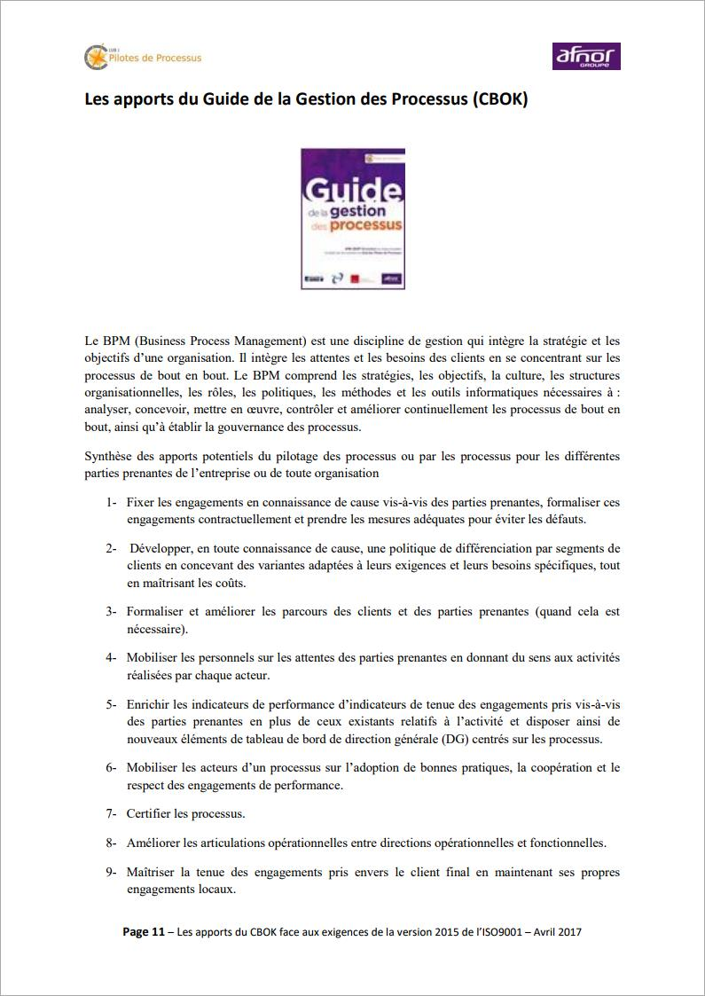

ANNEXE 2- Apports potentiels du pilotage de processus pour toute organisation

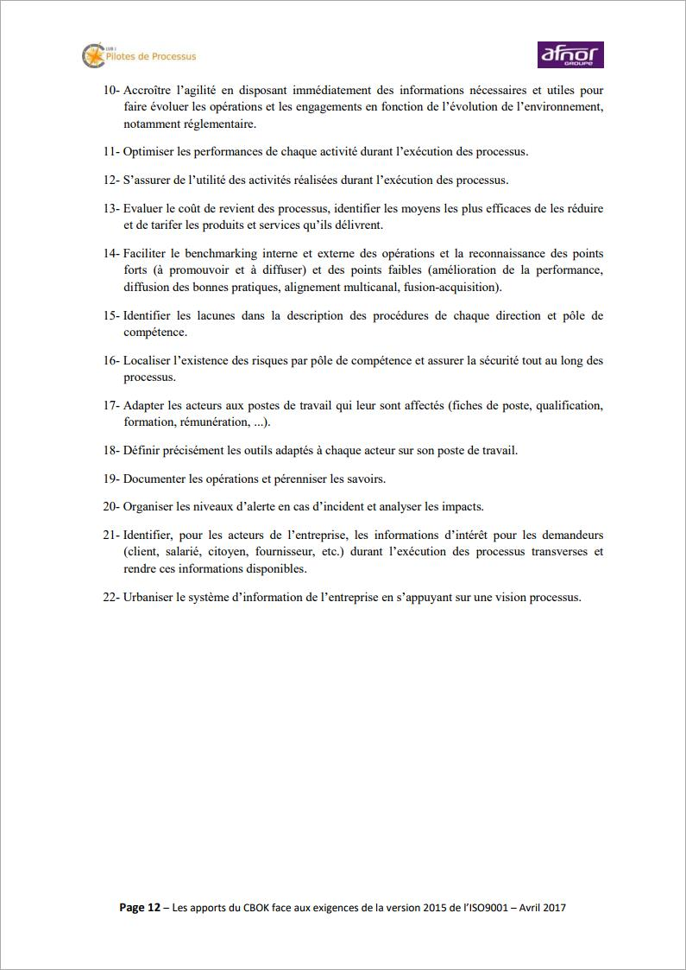

ANNEXE 3-Apports potentiels du pilotage de processus pour toute organisation

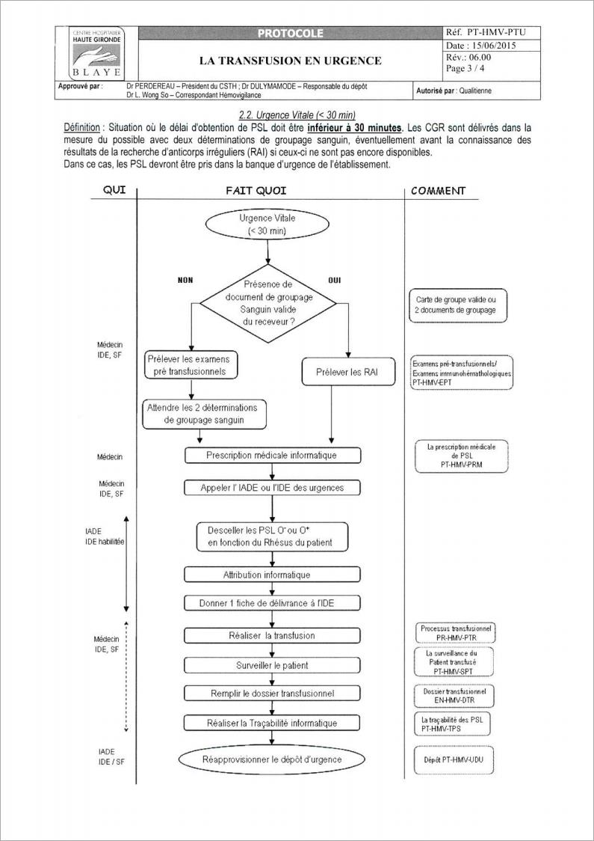

ANNEXE 4 – Exemple de protocole : transfusion en urgence du CH de la haute gironde.

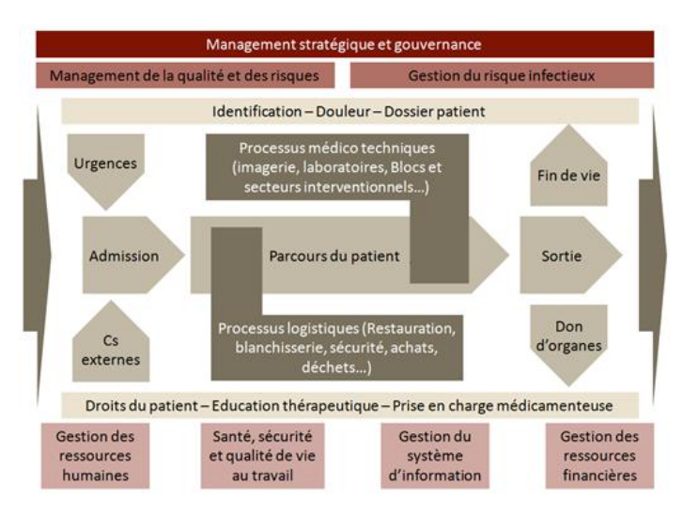

ANNEXE 5- exemple d'une cartographie des processus en établissement de santé (REQA)

1. *Gestions hospitalières*, novembre 2011, n° 510, pp. 595-600 
2. Arrêté du 18 août 1995 relatif au diplôme de cadre de santé
3. Jean-Pierre FOURCADE,

   *Comité́ d’évaluation de la réforme de la gouvernance des établissements publics de santé*, Rapport au Parlement, 2010
4. Ordonnance n° 2005-406 du 2 mai 2005 simplifiant le régime juridique des établissements de santé
5. LOI n° 2009-879 du 21 juillet 2009 portant réforme de l'hôpital et relative aux patients, à la santé et aux territoires
6. https://solidarites-sante.gouv.fr/systeme-de-sante-et-medico-social/loi-de-modernisation-de-notre-systeme-de-sante/
7. Stratégie Nationale de Santé 2018-2022, Ministère de la Santé
8. Code de la santé Publique, L6112-1 et L6112-2
9. Nathalie Esnault et Élisabeth Prost, *Déménager une bibliothèque,* Éditions du Cercle de la Librairie, 2003
10. Inthavong, Karen. « Du projet de soins infirmiers au projet de soin médico-soignant. Une vision plurielle », *Recherche en soins infirmiers*, vol. 91, no. 4, 2007, pp. 29-60.
11. Décret n° 2011-2114 du 30 décembre 2011 relatif au développement professionnel continu des professionnels de santé paramédicaux
12. Code de la Santé Publique, Quatrième partie, Livre III, titre Ier
13. Annexes 1- https://cfpps.chu-bordeaux.fr/
14. AFNOR, ISO 9001
15. Association of Business Process Management Professional, *Common Body of Knowledge*
16. Club des pilotes de processus, *Guide de la gestion des processus* - BPM CBOK V3, AFNOR, 2018
17. Michel RAQUIN et Clément ARTIGUEBIEILLE, *Transformer par les processus : le pilotage du changement étape par étape*, Eyrolles, 2013
18. Henri CHELLI, *l’entreprise libérée : pourquoi, comment ?,* MAXIMA, 2019
19. Transversus n°7 – Dynamiques du secteur public, p29 décembre 2017
20. REQUA, *Aide à la mise en place de l’Analyse de processus*, p8, version janvier 2014
21. Guide de la gestion des processus - Introduction
22. Transversus T8, Relations entre les processus, l’innovation et l’agilité, p13
23. – Les apports du CBOK face aux exigences de la version 2015 de l’ISO9001 – Avril 2017
24. REQUA, Aide à la mise en place de l’Analyse de processus, p6, version janvier 2014